Министерство образования Республики Беларусь

Учреждение образования

“Брестский государственный университет”

Кафедра ИИТ

Лабораторная работа №9

По дисциплине: “ЯП”

Тема: “Создание простых запросов на сборку ”

Выполнила:

Савицкая А.Ю., ПО-7

Проверил:

Бойко Д.О.

Брест, 2021

**Цель:** создание простых запросов на сборку.

**Ход работы:**

Создать не менее пяти простых запросов на выборку(придумать  
запросы и согласовать с преподавателем)

**Результат выполнения:**

select * from base_product where

name = 'Rabbit Food'

select * from base_product where

category = 'Aquariums'

select * from base_product where

price > 200;



select * from base_product where

rating < 6; 

select * from base_product where

name like 'A%'; 

Для заданной предметной области построить многотабличный запрос  
на выборку с использованием объединения

**Результат выполнения:**

select base_product.brand, base_product.category from base_product base_product left join zooshop z on base_product._id = z._id WHERE z._id IS NULL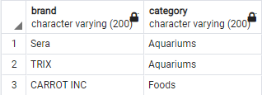

select base_product.brand, base_product.category, base_product.price from base_product base_product left join zooshop z on base_product._id = z._id WHERE z._id IS NULL

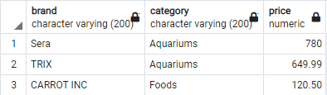

select base_product.brand, base_product.category, base_product.price from base_product base_product left join zooshop z on base_product._id = z._id WHERE base_product.price > 500

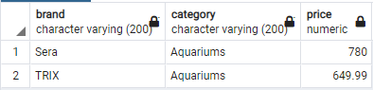

1. Для заданной предметной области построить запрос на выборку,  
   содержащий вложенный запрос:

**Результат выполнения:**

create table base_prod (

user_id integer

);

Select base_product.brand, base_product.category, base_product.price, base_product.rating

From base_product base_product

Left Join zooshop z

On base_product._id = z._id

Left Join base_prod base_prod

On base_prod.user_id = z.user_id

Where base_product.rating > 5 ;

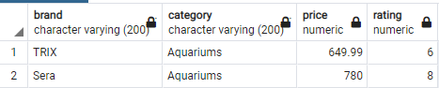

**Вывод:** научилась создавать простые запросы на сборку в Postgresql.